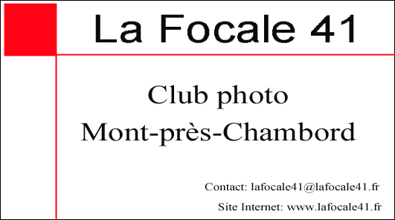

REGLEMENT DU 22 ème CONCOURS PHOTO
DU 7 ET 8 AVRIL 2018

Le Club Photo la Focale 41 de Mont près Chambord (Loir et Cher). Vous propose son 22ème Concours Expo, réservé aux amateurs « Thème libre et (ou) Thème imposé ».
Chaque thème traité sera présenté par une ou plusieurs photos « Argentique ou Numérique » uniquement sur tirage papier photo.

Le thème imposé du concours est :
« En Musique »

- Les photographies pourront être présentées en Couleur ou en Noir & Blanc.
- Le nombre de photos présentées par inscription, est limité à 10.
Ajouter aux frais d’inscription 8 €, l’affranchissement ou le montant de l’affranchissement pour le retour du colis, Ainsi qu’une enveloppe ou une étiquette avec vos noms et adresse.
- Mode de paiement par chèque bancaire à l’ordre : « La Focale 41 » qui sera joint aux photos.
- Le concours est réservé exclusivement aux amateurs.
- Chaque photo doit être montée sur un support rigide de format 30cm x 40cm.
- Les sous-verre et les cadres ne sont pas admis.
- Un système d'accrochage fiable doit impérativement être fixé au dos de l’épreuve (une seule attache).
- Au dos du support de chaque photo, inscrire le nom de l'auteur et le titre de la photo .
- Le bulletin d’inscription sera obligatoirement joint aux photos.
- Il appartient aux participants de s'assurer que les photos présentées au concours expo ne sont pas susceptibles de donner lieu à réclamation. Les organisateurs ne pourront en aucun cas être tenus responsables des litiges éventuels.
- Aucun titre ou signe distinctif ne doit apparaître sur la partie visible de la photo ou du support.
- Les photos pouvant porter atteinte à la morale seront exclues
- Le non respect de ce règlement éliminera automatiquement les œuvres.
- Les organisateurs déclinent toute responsabilité en cas de perte, de vol, de détérioration, ou d’accident.
- Aucun cumul de prix n’est possible pour un même auteur.
- Les organisateurs se réservent le droit d'annuler le concours.
- Les photos primées lors de ce concours ainsi que le catalogue de l'exposition seront diffusés sur le site Internet du club : http://www.lafocale41.fr
- Pour des raisons de place les organisateurs pourront être amenés à sélectionner les photographies qui seront exposées.
- Sont exclus du concours les membres de La Focale 41 ainsi que les membres du jury.
- Le fait de participer à ce concours suppose l’acceptation de ce règlement.

L’attribution des prix sera faite par un jury professionnel pour les catégories couleur et noir et blanc.
Un prix spécial sera attribué par les photographes du club« La Focale 41 », ce prix récompensera une photo toutes catégories confondues.
Un prix du public sera également décerné à l‘issue de l'exposition (dépôt de bulletins dans l’urne jusqu’à 17 heures).
Une somme de 520€ en chèques, sera partagée entre les différents lauréats, en fonction des places obtenues.

DEPÔT ET RETRAIT DES PHOTOS

Les œuvres pourront être déposées au Club Photo, à la médiathèque de Mont Prés Chambord, rue des écoles :
Le Samedi 17 Mars 2018 de 10h00 à 12h00.
Le retrait des œuvres ne pourra s’effectuer qu’après la remise des prix :
Le Dimanche 08 avril 2018 vers 19h00.

Les photos pourront être expédiées avant le 17 Mars 2018 à l’adresse suivante :

M. Dominique PESCHARD
411 Rue de la Garde
41250 Mont Prés Chambord
Contact : lafocale41@lafocale41.fr

Le Président

Eric MARY

________________________________________________________________

La Focale 41 Adhère
à la charte Chasseurs d’Images
http://www.concoursequitable.com/

BULLETIN D’INSCRIPTION
THEME «En Musique» ou THEME « Libre»
Les œuvres, les frais d'engagement et le bulletin d’inscription, dûment complété, devront être envoyés
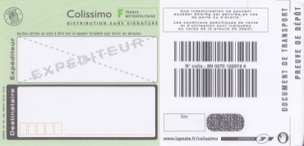
Avant le 17 Mars 2018

Frais d’inscription : 8 €. , 10 Photos maximum par inscription.
Ajouter aux frais d’inscription l’affranchissement ou le montant de
l’affranchissement pour le retour du colis,
Ainsi qu’une enveloppe ou une étiquette avec vos noms et adresse.

Remplir le bulletin d’inscription en caractère d’imprimerie
Mlle □ , Mme □ , Mr □

Nom : ----------------------------------------------------------------------------------------------------------

Prénom : ----------------------------------------------------------------------------------------------------------
N° Rue
Adresse :----------------------------------------------------------------------------------------------------------------------------------------------------------------

Code postal : -------------------------------------------------------------------

Ville : ------------------------------------------------------------------------------------------------------------------------------------------
Tel : ----------------------------------------

E-mail : --------------------------------------------------------------------------------------------------------

Appartenance Club Photo Nom du club (Facultatif) ---------------------------------------------------------------------------------------------------------------------------------------------------------------------------------------------------------------------------------------------------------------------------------------------------------------------------------------------------------------------------------------------------------------------------------------------------------------------------------------

En Musique Thème Libre
Titre des photos remplir par une croix ou un x la case N&B Couleur N&B Couleur

TITRE 1 : □ □ □ □

TITRE 2 : □ □ □ □

TITRE 3 : □ □ □ □

TITRE 4: □ □ □ □

TITRE 5: □ □ □ □

TITRE 6: □ □ □ □

TITRE 7: □ □ □ □

TITRE 8: □ □ □ □

TITRE 9: □ □ □ □

TITRE 10: □ □ □ □

Le Signature

La Focale 41 Adhère à la charte Chasseurs d’Images

